SOCLE COMMUN

- Symétrie axiale:
Place un point A et un point B sur la droite (f)
Construis la droite symétrique de la droite (f) par rapport à la droite (d):
(f)

(d)

- Symétrie centrale : point, segment et droite: tu pourras choisir les instruments de ton choix.

  - Construis le symétrique du point M par rapport au point O.
M _{X}

O _{X}

  - Construis le symétrique du segment [AC] par rapport au point B.
A
C
B

  - Construis le symétrique de la droite (d) par rapport au point F.
F
(d)

  - Construis le symétrique du cercle de centre O par rapport au point H .

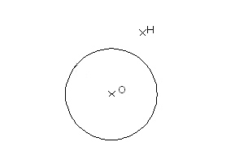

- Complète les figures pour que le point marqué par une croix soit le centre de symétrie :

APTITUDES

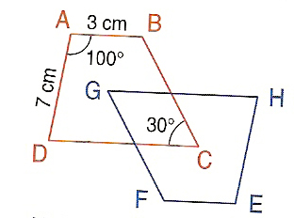
- QCM
Pour la figure suivante :

On sait que ABCD et EFGH sont symétriques par rapport à un point O (invisible). Entoure la bonne réponse
Quelle est la longueur EF ? | EF = 3cm | On ne peut pas la connaître sans mesurer à la règle | EF = 7 cm
Quelle est la mesure de $\text{HEF}$ ? | On ne peut pas la connaître sans mesurer au rapporteur | $$\text{HEF=}\text{100}°$$ | $$\text{HEF=}\text{30}°$$

- Reveil matin
  - Martin a remarqué que, dans certains cas, lorsqu'il retourne son réveil, l'heure affichée est la même que l'heure « à l'endroit ».
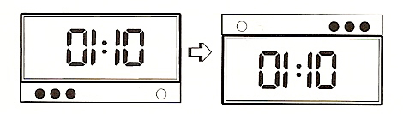
Déterminer toutes les heures qui ont cette propriéte :....................................................................................
...........................................................................................................................................................................

  - D'autrefois, lorsqu'il retourne son réveil, il obtient une heure différente mais qui existe.
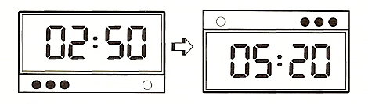
Déterminer toutes les heures qui ont cette propriéte :....................................................................................
..........................................................................................................................................................................

Bilan du socle commun | / 25 | %
Socle obtenu :
Bilan des aptitudes | / 25
Bilan de la compétence | / 50 | %

Compétences :
- Symétrie axiale : construire le symétrique d'une droite
- Symétrie centrale : construire le symétrique d'un point, d'un segment, d'une droite, d'un cercle
- Construire ou compléter la figure symétrique d'une figure donnée

Pour les constructions des symétriques, l'élève pourra utiliser la méthode de son choix.
La compétence « Symétrie axiale : construire le symétrique d'une droite » n'était pas exigible en 6ème et le devient en 5ème pour le socle commun.

